МІНІСТЕРСТВО ОСВІТИ І НАУКИ

ЧЕРНІВЕЦЬКИЙ НАЦІОНАЛЬНИЙ УНІВЕРСИТЕТ ІМЕНІ ЮРІЯ ФЕДЬКОВИЧА

Кафедра математичних проблем управління та кібернетики

ЗВІТ

про виконання лабораторної роботи №2

“ Командні процесори та командні файли ”

з дисципліни “Операційні системи”

Виконав: студент 241 групи

Бужак Андрій Васильович

Перевірив: доц. Руснак М.А.

Оцінка:

Дата захисту: ___________

Чернівці, 2017

**Лабораторна робота №2**

**Тема:** Командні процесори та командні файли

***Мета роботи*:** Вивчити та засвоїти на практиці команди порівняння, циклу та переходу, засоби створення командних файлів, принципи перенаправлення вводення - виведення, поняття конвеєра та фільтра.

**Питання для закріплення матеріалу**

1. Яка різниця між внутрішніми і зовнішніми командами?

2. Яка різниця між перенаправленням вводу - виводу й конвеєром?

3. Опишіть призначення і допустимі параметри команд IF та FOR?

4. Як здійснити ввід даних з клавіатури в командних файлах?

**Індивідуальне практичне завдання**

Розробити командний файл, який виконує вказані дії (варіант завдання обирається згідно із порядковим номером студента в списку групи). При цьому слід максимальним чином використовувати вбудовані та зовнішні команди операційної системи. При потребі, слід розробити власні зовнішні команди та обґрунтувати їх необхідність.

**Варіант №4**

Відшукати на диску C: всі файли з розширенням ТХТ, що містять вказане слово (слово вказується як параметр). Відсортований список таких файлів направити у файл ZVIT.

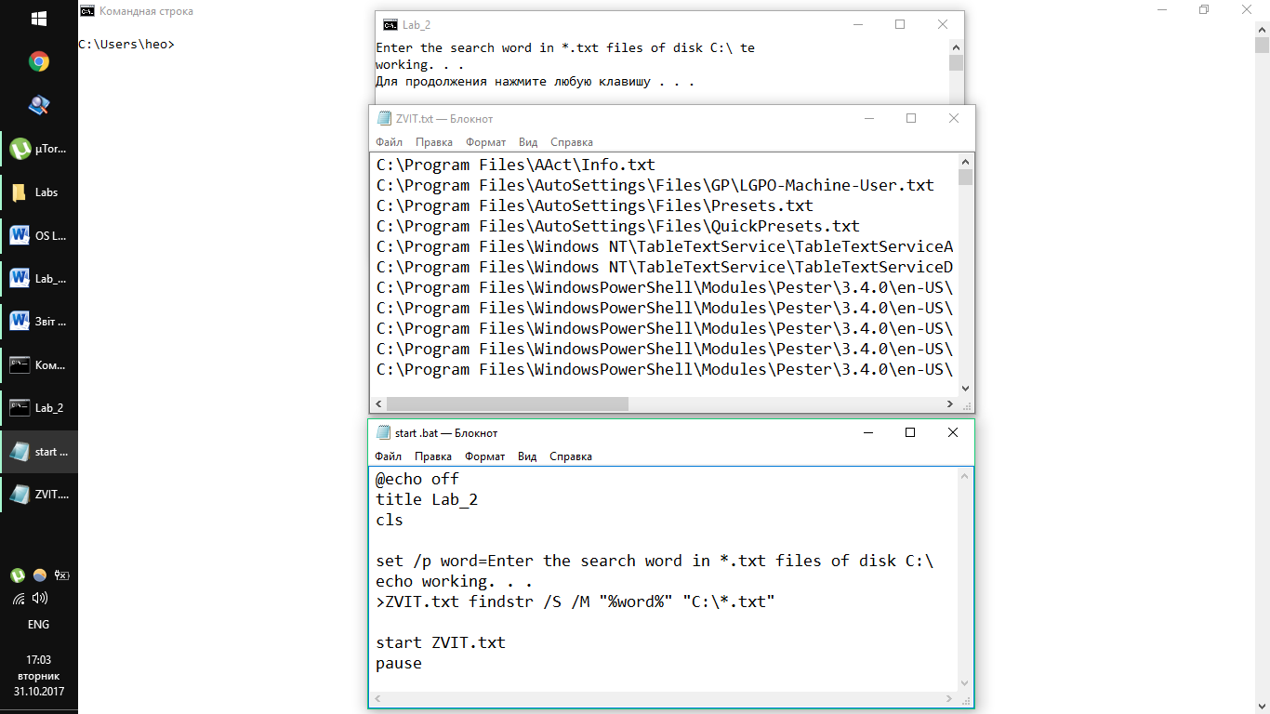

**Відповіді на додаткові запитання**

1. Яка різниця між внутрішніми і зовнішніми командами?

Внутрішні команди MS-DOS завантажуються разом з ОС. До них належать такі команди:

* DIR[ДИСК:][ШЛЯХ][ІМ’Я ФАЙЛА]
* МD[ДИСК:][ШЛЯХ][ІМ’Я КАТАЛОГУ]
* СD[ДИСК:][ШЛЯХ][ІМ’Я КАТАЛОГУ]
* RD D:[ДИСК:][ШЛЯХ][ІМ’Я КАТАЛОГУ]
* СOPY[ДИСК:][ШЛЯХ] ім’я файла [ДИСК:][ШЛЯХ
* DEL[ДИСК:][ШЛЯХ] ім’я файла
* REN[ДИСК:][ШЛЯХ] попереднє ім’я файла[ДИСК:][ШЛЯХ]
* MOVE ім’я файла шлях
* TYPE[ШЛЯХ] ім’я файлу
* Data, Time— виведення на екран і зміна поточної дати і часу.
* Msd— виведення на екран інформації на комп’ютер.
* CLS— очистка екрана.

Зовнішні команди MS-DOS  Ці команди копіює на диск користувач. До них належать.

* FORMAT диск [ключі]— форматування диска
* SYS[шлях][диск1]диск2— створення системного диска методом копіювання системних файлів.
* DISKCOPY ДИСК1 ДИСК2— копіювання інформації з однієї дискети на іншу

1. Яка різниця між перенаправленням вводу - виводу й конвеєром?

[Конвеєр](https://uk.wikipedia.org/wiki/%D0%9A%D0%BE%D0%BD%D0%B2%D0%B5%D1%94%D1%80_(Unix))  — перенаправляє потоки вводу-виводу програм таким чином, що вихідний потік кожного процесу безпосередньо зв'язується зі стандартним потоком вводу наступного.

Ввід/вивід, введення-виведення — взаємодія між обробником інформації (наприклад комп'ютер) і зовнішнім світом, який може представляти як людина, так і будь-яка інша система обробки інформації.

1. Опишіть призначення і допустимі параметри команд IF та FOR?

IF – умовне виконання команд в пакетних файлах.

Формат командний рядок:

* IF [NOT] ERRORLEVEL число команда
* IF [NOT] строка1==рядок 2 команда
* IF [NOT] EXIST ім’я_файла команда

Параметри:

* NOT – вказує, що Windows має виконати команду, тільки якщо умова є хибною.
* ERRORLEVEL число – умова є істиною, якщо повернений код останньої виконуваної програми не менше вказаного числа.
* рядок1==рядок2 – умова є істиною, якщо вказані рядки співпадають.
* EXIST ім’я_файла – умова є істиною, якщо файл з вказаним іменем існує.
* команда – задає команду, виконувану при істинності умови.

Команда **FOR** використовується для виконання команди, заданої у вигляді параметра, для кожного з елементів набору.

Формат командного рядка:

**FOR %змінна IN (набір) DO команда [параметри]**

Параметри:

* **%змінна** - параметр.
* **(набір)** – визначає набір, який складається з одного або декількох елементів, які обробляються командою.
* **команда** - команда, яку потрібно виконувати для кожного елемента набору.
* **параметри** - параметри для команди, виконуваної по відношенню до елементів набору.

1. Як здійснити ввід даних з клавіатури в командних файлах?

Це можна здійснити за допомогою оператора set з параметром /p.

set /p < ім’я_змінної> = [запрошення для вводу]

При цьому [запрошення для вводу] може бути порожнім, а в змінну запишеться рядок, введений користувачем.